ДЕПУТАСЬКИЙ ФОНД: ВСЕ ЗАКОННО, АЛЕ КОРУПЦІОГЕННО.

11 серпня 2016 року на розгляд депутатів Чернігівської міської ради 7 скликання виноситься проект рішення міської ради «Про затвердження Програми здійснення заходів, що не могли бути передбачені під час складання міського бюджету, та забезпечення діяльності депутатів Чернігівської міської ради на 2016 рік», згідно з яким, відповідно до мети цієї Програми пропонується забезпечити депутатів Чернігівської міської ради необхідними умовами для ефективного здійснення ними їх виборчих програм в інтересах виборців та територіальної громади міста в цілому шляхом створення депутатського фонду із розрахунку по 200 тисяч гривень на одного народного обранця, а загалом 8 400 000 гривень, які будуть спрямовуватися за загальним фондом міського бюджету – 4 200 000 гривень, із розрахунку 100 000 гривень на кожного депутата міської ради, на здійснення видатків споживання, у тому числі на надання матеріальної допомоги громадянам міста, які опинилися у скрутному становищі, вирішення нагальних потреб бюджетних установ, які фінансуються з міського бюджету, фінансову допомогу комунальним підприємствам, що належать до комунальної власності територіальної громади м. Чернігова, та інше, що не суперечить чинному законодавству; і за спеціальним фондом (бюджетом розвитку) міського бюджету – 4 200 000 гривень, із розрахунку 100 000 гривень на кожного депутата міської ради, на здійснення видатків розвитку за КТКВК 100203 “Благоустрій міст, сіл, селищ” в частині капітального ремонту доріг та проїздів у житловій забудові міста Чернігова, включаючи приватний сектор, з урахуванням виготовлення проектно-кошторисної документації, проведення технічного нагляду та експертизи.
Відповідно до зазначеного проекту Програми перерахування коштів за пріоритетними напрямами здійснюється виключно через головних розпорядників коштів міського бюджету шляхо прийняття відповідного рішення міської ради або розпорядження міського голови про перерозподіл коштів. Для підготовки проектів цих актів необхідна наявність наступних документів:
- звернення депутата міської ради до міського голови із зазначенням напряму використання коштів, їх обсягу та наявності резолюції міського голови про виділення коштів;
- наявність договору між головними розпорядниками коштів міського бюджету та установою, яка надавала чи буде надавати відповідні послуги, виконувати роботи, продавати товари;
- при необхідності - висновок відповідної галузевої постійної комісії міської ради;
- необхідність надання інших документів визначається окремо у кожному конкретному випадку фінансовим управлінням Чернігівської міської ради та головними розпорядниками бюджетних коштів відповідно до суті звернення.
А для надання матеріальної допомоги, яка відповідно до Програми може надаватися лише громадянам, які опинилися у скрутному становищі та потрапили у надзвичайну ситуацію, а саме: пожежа, пограбування, затоплення, інше стихійне лихо, операція, лікування; громадянам, які на момент звернення проходять курс в онкодиспансері; дітям-інвалідам, онкохворим та дітям - круглим сиротам, а також в інших випадках, не заборонених чинним законодавством, необхідна наявність:
- заяви громадянина, що потребує допомоги;
- копія паспорта громадянина, який потребує матеріальної допомоги;
- копія довідки про присвоєння ідентифікаційного номеру громадянина, який потребує матеріальної допомоги;
- довідка медичного закладу у випадку хвороби громадянина, який потребує матеріальної допомоги;
- довідка відповідного органу з зазначенням суми збитків або майнової шкоди у випадку нещасних випадків чи стихійних лих (пожежа, повінь та інші).
Також проектом Програми передбачена можливість, при необхідності об’єднання депутатами Чернігівської міської ради коштів депутатського фонду для виконання спільних проектів та/або програм.
Контроль за виконанням цієї Програми буде полягати в наданні до відома депутатів міської ради інформації про стан виконання Програми під час затвердження Звітів про виконання міського бюджету за звітні періоди 2016 року.
Практика створення депутатських фондів для забезпечення діяльності депутата міської ради в Україні не нова, в тій же Чернігівській міській раді такі фонди створювались і діяли в 2007, 2008, 2013 та в 2015 роках, також аналогічні програми діють ще в 8 обласних центрах України, не рахуючи фондів депутатів районних, обласних і міст районного значення рад.
За загальним правилом депутатський фонд – це кошти, які виділяються переважно з бюджету розвитку місцевої ради, що формується з місцевих податків та надходжень, і які передбачені на виконання депутатами власних повноважень і зазвичай використовуються для надання матеріальної допомоги, капітальні видатки, видатки за цільовими програмами, реагування на заяви громадян (оплата товарів чи послуг) тощо. При цьому, відповідно до статті 26 закону України «Про місцеве самоврядування в Україні», яким органам місцевого самоврядування надані повноваження щодо утворення цільових фондів, рішення про утворення депутатського фонду приймається місцевою радою, яка і затверджує відповідну програму, порядок отримання та використання коштів.
Механізм розподілу грошей в кожній місцевій раді різний, але переважно передбачає те, що депутат отримує звернення від фізичних осіб або бюджетних установ, передає вже своє звернення до відповідної структури, яка виділяє кошти на зазначені потреби або ж проводить його рішенням сесії або розпорядженням міського голови.
Розмір депутатських фондів зазвичай залежить від розміру міста та його соціально – економічного стану. За логікою, чим багатше місто, тим має бути більший депутатський фонд. Але як можна побачити з нижченаведеної діаграми є винятки з цього правила, коли в Херсоні, який суттєво поступається економічними показниками Запоріжжю або Львову депутати міської ради утворили депутатський фонд з розрахунку по 500 тисяч гривень на кожного депутата. Так само Чернігів, поступаючись в економічному розвитку тому ж самому Львову і Івано-Франківську хоче утворити депутатський фонд, розмір якого з розрахунку на одного депутата, перевищує розмір депутатських фондів цих міст.
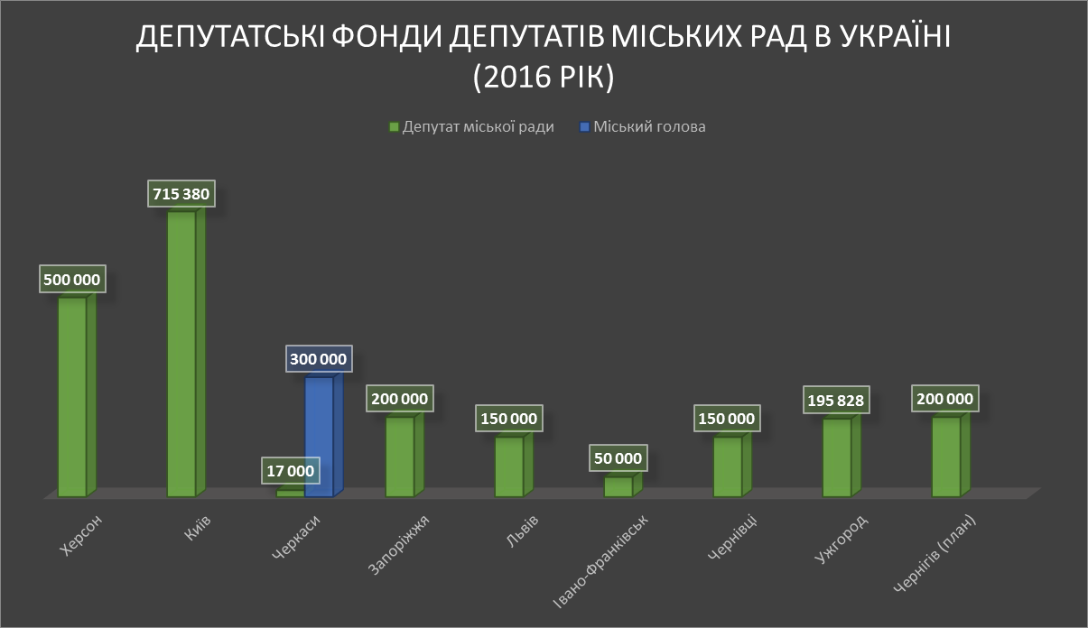
Київ. В бюджеті Києва на «Програму вирішення міським головою та депутатами Київської міської ради соціально-економічних проблем, виконання передвиборних програм та доручень виборців» з коштів бюджету міста в 2016 році передбачено 85 845,7 тисяч гривень. Якщо порахувати, що в міській раді 120 депутатів, то кожен отримає в середньому по 715 тисяч гривень.
Варто зауважити, що за рахунок міського бюджету Києва фінансуються на утримання (орендна плата, поточний ремонт приміщень, комунальні видатки, оргтехніка, зв’язок та інші обґрунтовані видатки, підтверджені документами) громадських приймальнь депутатів та заробітна плата 2 (двом) працівникам з посадовими окладами в розмірі до чотирьох мінімальних заробітних плат.
Запоріжжя. В Запорізькій міській раді обсяг коштів депутатського фонду на 2016 рік склав 12,8 мільйона гривень , тобто кожному депутату по 200 тисяч. Ця сума трохи більша від минулорічної, коли кожен депутат отримав право розпорядитися 120 тисячами гривень.

Чернівці. В Чернівцях минулого року, перед проведенням місцевих виборів, депутати прийняли положення про депутатський фонд і планували на рік для виконання своїх повноважень отримувати 10% від бюджету розвитку міста. В 2015 року ця сума мала б становити 9-10 мільйонів. Але їх планам не судилося збутися, так як міський голова наклав вето на це рішення, обґрунтовуючи його високою вірогідністю використання цього фонду для завуальованого підкупу виборців. Але нова каденція міської ради все ж таки прийняла це положення і в бюджеті міста Чернівців закладено по 150 тисяч гривень на виконання депутатами своїх передвиборчих обіцянок.

Івано-Франківськ. Скромніше ситуація з депутатським фондом в Івано-Франківській міській раді. В 2015 році цим фондом було передбачено 2,9 мільйони гривень для виконання депутатських повноважень. В лютому 2015 року гроші з депутатського фонду витрачались на будівництво храмів, монастирів, придбання крісел в експертно-аналітичний відділ виконавчого комітету міської ради, а в травні – на різні матеріальні допомоги та капітальні видатки. В 2016 році депутати Івано-Франківської ради продовжили строк дії цієї Програми і на 2016 рік, передбачивши в бюджеті на кожного депутата по 50 тисяч гривень.

Ужгород. Наприкінці 2014 року депутати Ужгородської міської ради також створили собі депутатський фонд, який кожного року складається з 10% обсягу бюджету розвитку міста Ужгорода.

Черкаси. В Черкасах свій фонд мають не тільки депутати міської ради, а й мер. Так, кожен депутат міськради в 2016 році отримає по 17 тисяч гривень, в той час як мер – 300 тисяч. Здебільшого гроші використовуються для надання матеріальної допомоги.

Львів. Львів’яни ж зі своїми проблемами можуть звертатись і до міських обранців, і до обласних, адже в кожному бюджеті щороку передбачають кошти для громадян, які опинилися в тяжкій ситуації.
Так, у 2016-ому депутати Львівської міської ради отримали більше грошей для подання одноразової матеріальної допомоги жителям Львова. У бюджеті міста передбачено понад 9 млн грн на такі видатки, тож кожен обранець упродовж року може виділити 150 тис. грн містянам. Ці гроші “зарезервовані” за кожним депутатом, а виплати здійснюють органи соцзахисту.

Херсон. Розкритикованим громадським активом м. Херсона "Положенням про Депутатський Фонд" передбачається виділення кожному з депутатів міської ради на рік 500 тисяч гривень, які вони зможуть спрямувати на потреби свого округу, або інших округів, які не мають депутата.
Зі свого боку депутати Херсонської міської ради повинні контролювати кожен крок використання бюджетних коштів та нести за це персональну відповідальність.

Багато хто з експертів погоджується, що депутатські фонди діють на цілком законних підставах, які визначені Законом України «Про місцеве самоврядування». Такі фонди діяли раніше і діють зараз. Практика існування таких фондів поширена й за кордоном, але в бідних та азіатських країнах. В європейських країнах практика трошки інакша: до депутата звертаються, а він потім організовує отримання коштів з бюджету, а не прямо розпоряджається. Це робиться для того, аби уникнути корупції.

Також на думку деяких експертів - створення і функціонування таких депутатських фондів – це потенційна небезпека корупції. Адже там, де депутат, обрана особа, може одноосібно розпоряджатись певним фондом, то ця норма є в принципі корупціогенною. Все залежить виключно від добросовісності конкретного депутата. Крім того, проблема також є в тому, що ці кошти невідомо за якими критеріями витрачаються, адже депутат може витрачати чужі гроші на власний розсуд.
Питання щодо корупціогенності норм законодавства, які не забороняють створенню таких фондів, неодноразово піднімалась. Однак ця норма вигідна і добросовісним місцевим депутатам, і недобросовісним. Недобросовісні крадуть, а добросовісні допомагають, а тому ні в кого рука не піднімається цю систему зламати і тому скоріш за все Програма створення депутатського фонду знайде підтримку і серед депутатів Чернігівської міської ради.

